ПРОТОКОЛ №1/
совещания при директоре по теме
«Профессиональный стандарт педагога. НСУР»
от «29» август 2019г.
Присутствовало - 22 человек

ПОВЕСТКА ДНЯ:

1. Профессиональный стандарт педагога – образовательный ориентир школы. (Джамалудинов М.А.директор школы)
2. О внедрении национальной системы учительского роста. (Заместитель директора по УВР)
- Приказ МОН РФ №703 от 26 июля 2017 г «Об утверждении плана мероприятий («дорожной карты») Министерства образования Российской Федерации по формированию и введению национальной системы учительского роста. (папка НСУР)
- презентация НСУР;
- видео НСУР с выступлением министра образования РФ Васильевой О.Ю.;
- презентация «Оценка компетенции учителей русского языка и литературы. Результаты апробации»
3. Об актуальных вопросах по аттестации педагогических работников. (заместитель директора по УВР)
- презентация «Актуальные вопросы аттестации педагогических работников»;
- презентация «Аттестация отдельных категорий педагогов»;

1. По первому вопросу выступил директор школы Джамалудинов М.А..
Хочу начать наш сегодняшнее совещание с размышлений, представленных руководителем коллектива разработчиков профессионального стандарта педагога - заслуженного учителя РФ, академика РАО, директора Центра образования №109 (г.Москва) Ямбургом Евгением Александровичем.
«... на прямо поставленный вопрос «Что принесет учителю новый стандарт профессиональной деятельности педагога?» надо иметь мужество дать честный ответ. Как показало широкое обсуждение документа, сегодня педагоги, руководители ОО дают три разных ответа. По сути дела, каждый из них предполагает свой сценарий развития событий, связанных с введением в действие стандарта педагогической деятельности.
Сценарий первый -  скептический | Сценарий второй -  пессиместический | Сценарий третий - сдержанно оптимистический
Введение стандарта ничего не даст. Как работали, так и будем работать. | Станет гораздо хуже, чем было. | Новый стандарт профессиональной деятельности вернёт нас к сути педагогической деятельности. Овладение новыми профессиональными компетенциями поможет педагогу адекватно ответить на новые вызовы.

Три оценочных суждения, а на деле два прогноза развития перспектив образования в стране:
- консервативная стратегия, принуждающая к вынужденной фиксации в профстандарте существующего уровня подготовки педагогов;
- конструктивная стратегия, нацеленная в будущее
Первый ответ фиксирует стагнацию отечественного образования и убеждение в том, что ее нельзя преодолеть в наших условиях.
Второй предрекает углубление кризиса.
Оба ответа свидетельствуют о неверии значительной части профессионального сообщества, включая и практиков, теоретиков, в возможность выхода отечественного образования из углубляющегося кризиса.
Вместе с тем реальные потребности системы требуют педагогов, обладающих новыми профессиональными качествами и компетенцями. Если таковых нет и не будет, остается лишь, плывя по течению, «сушить весла», тихо присутствуя при эвтаназии российского образования.
При таком подходе к делу в профстандарте следовало бы закрепить нынешний реальный уровень классификации педагогов и перестать пугать учителей грядущими переменами. Проблема лишь в том, что хотим мы этого или нет, перемены неотвратимы.
И все-таки более конструктивной и профессиональной представляется позиция тех коллег, кто готов идти навстречу переменам, осознавая при этом, каким тернистым будет путь.»
- Новый профессиональный стандарт учителя разрабатывался последние годы по поручению президента. Профессиональный стандарт педагога должен вступит в силу с 01января 2019 года. Новый документ «Профессиональный стандарт» утвержден приказом Министерства труда и социальной защиты РФ 18 октября 2013 года № 544н.
«Дорожная карта» введения профессионального стандарта педагога
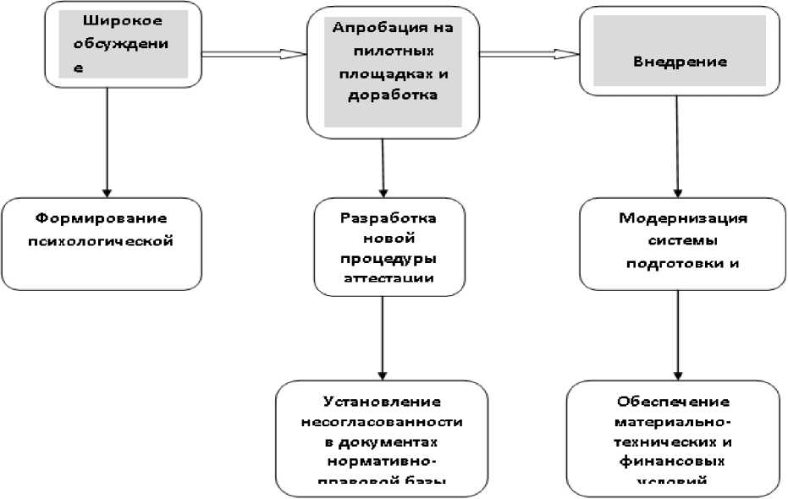

Конечно, в РФ существуют и функционируют документы, определяющие и регламентирующие профессиональную деятельность педагогов, это:
- Трудовой кодекс РФ
Статья 195.1. Понятия квалификации работника, профессионального стандарта СТ 195.1 ТК РФ.
- Квалификация работника - уровень знаний, умений, профессиональных навыков и опыта работы работника.
-Профессиональный стандарт - характеристика квалификации, необходимой работнику для осуществления определенного вида профессиональной деятельности, в том числе выполнения определенной трудовой функции.
- Единый квалификационный справочник должностей (утвержденный приказом Минздравсоцразвития РФ от 26.08.2010 N 761н)
Изменилось время, изменились дети. От педагогов требуются новые умения - это основные причины принятия и введения стандарта педагога.
Профстандарт педагога призван заменить Единый квалификационный справочник должностей. Он охватит все уровни общего образования, существующие в РВ: дошкольное, начальное, основное, среднее.
Предполагается, что применяться профстандарт будет:
- при приеме на работу в ОУ на должность «педагог»;
- при проведении аттестации педагогических работников.
Сразу определимся в том, что профессиональный стандарт педагога - это не одно и то же с ФГОС.
ФГОС - предъявляет требования к результатам образования.
Профстандарт педагога - требования к профессионализму и личности учителя Зачем нужен профессиональный стандарт педагога
Стандарт - инструмент реализации стратегии образования в меняющемся мире. Стандарт - инструмент повышения качества образования и выхода отечественного образования на международный уровень.
Стандарт - объективный измеритель квалификации педагога.
Стандарт - средство отбора педагогических кадров в учреждения образования. Стандарт - основа для формирования трудового договора, фиксирующего отношения между работником и работодателем.
Можно коротко сформулировать практическое применение профессионального стандарта:
Для работодателя: - формулировка требований к работникам.
Для работника - оценка соответствия имеющихся у него компетенций требованиям рынка труда и конкретного работодателя.
Для системы профессионального педагогического образования - разработка образовательных стандартов и программ, соответствующих требованиям рынка труда. Образование - неотъемлемая часть существующей действительности, эпохи «Перед нами стоит сложная задача - нам нужно подготовить учащихся к ИХ будущему, а НЕ нашему прошлому»...
(Йан Джукс, педагог, футуролог)
Характеристика будущего:
- глобализация;
- гиперконкуренция;
- сверхбыстрая смена технологий;
- Интернет;
- социальная самоорганизация.
Меняются требования к школе:
- школа до 2009 года - базовые интеллектуальные навыки, картина мира, подготовка к выбору профессии.
- школа 2020 - ФГОС НОО, ООО,СОО - умение работать с большими объемами информации, коммуникативные компетенции, креативность, способность к самообразованию.
Исследования РАО и РАМН по теме: «Ребенок 21 века: какой он?
В соответсвии с полученными результатами - МЕНЯЕТСЯ МИР - МЕНЯЕТСЯ СТАНДАРТ Новые компетенции педагога, их 5:
- Работа с одарёнными обучающимися
- Работа в условиях реализации программ инклюзивного образования.
- Работа с обучающимися, имеющими проблемы в развитии.
- Преподавание русского языка обучающимся, для которых он не родной.
- Работа с девиантными, зависимыми, социально запущенными и социально уязвимыми обучающимися, имеющими серьёзные отклонения в поведении.
Цель применения профстандарта педагога:
- Определять необходимую квалификацию педагога, которая влияет на результат обучения и воспитания ребенка.
- Обеспечить необходимую подготовку педагога для получения высоких результатов его труда.
- Обеспечить необходимую осведомленность педагога о предъявляемых к нему требованиям.
- Содействовать вовлечению педагога в решение задачи по повышению качества образования.
Обобщенная трудовая функция А.
- Профессиональная деятельность по обучению и воспитанию обучающихся
- Трудоваяфункция1. Профессиональная деятельность по обучению и воспитанию обучающихся в соответствии с федеральными образовательными стандартами общего образования и основными образовательными программами
- Трудовое действие 1. Планирование занятий.
- Трудовое действие 2.Проведение занятий
- Трудовое действие 3. Воспитание обучающихся
- Трудовое действие 4. Использование ИКТ
- Трудовое действие 5. Оценка образовательных результатов обучающихся
- Трудовое действие 6.Организация взаимодействия обучающихся
- Трудовое действие 7.Создание инклюзивной и мотивирующей образовательной среды
Обобщенная трудовая функция В связана с проектированием образовательных программ
Обобщенная трудовая функция С— это координация деятельности участников образовательных отношений по проектированию и реализации образовательных программ
« Учитель не делает карьеры. Он приходит в школу учителем и хоронят его в том же звании, разве что прибавляя слово пенсионер. Он - артист, но его слушатели и зрители не аплодируют ему.
Он - скульптор, но его труда никто не видит.
Он - врач, но его пациенты редко благодарят его за лечение и далеко не всегда хотят лечиться.. Где ему взять силы дя каждодневного вдохновения? Только в самом себе, только в сознании величия своего дела. И только в поддержке всего общества, в уважении общества к нему, учителю. Будни захлестывают его - планы, журнал, отметки, родители, методкомиссия, директор, инспектор, мелкие разговоры в учительской... А ему надо все это оставить у порога в класс и войти к детям с возвышенно настроенной душой.»
Симон Соловейчик
Поручение Президента Российской Федерации по итогам заседания Г осударственного совета Российской Федерации 23 декабря 2015 г.:
«1. Правительству Российской Федерации:
г) обеспечить формирование национальной системы учительского роста, направленной, в частности, на установление для педагогических работников уровней владения профессиональными компетенциями, подтверждаемыми результатами аттестации, а также на учёт мнения выпускников общеобразовательных организаций, но не ранее чем через четыре года после окончания ими обучения в таких организациях, предусмотрев издание соответствующих нормативных правовых актов.»
Национальная система учительского роста:
УЧИТЕЛЬ
- Так будут называть педагогического работника с базовым уровнем квалификации, который:
- знает свою предметную область;
- владеет стандартными профессиональными компетенциями (умеет спланировать и провести урок, организовать проектную и исследовательскую деятельность учащихся, применять методики воспитательной работы, взаимодействовать с родителями);
- качественно обучает учащихся по основной программе.
СТАРШИЙ УЧИТЕЛЬ
Эту должность педагогический работник получит, если он:
- обладает квалификациями учителя;
- владеет передовыми педагогическими практиками и может продемонстрировать их коллегам;
- строит работу с учетом способностей и состояния психофизического здоровья учащихся;
- разрабатывает индивидуальные образовательные программы обучения и развития учащихся
ВЕДУЩИЙ УЧИТЕЛЬ
На эту должность назначат педагогического работника, который:
- обладает квалификациями старшего учителя;
- координирует деятельность субъектов образовательного процесса (учителей,
педагогов-психологов, учителей-логопедов, родителей учащихся);
- организует разработку образовательных программ и обучение по ним.
В Пояснительной записке к модели Национальной системы учительского роста (НСУР) сказано, что система роста педагога предполагает две модели:
- модель горизонтальной карьеры педагога от выпускника педагогической программы (начальный уровень квалификации) до педагога-наставника (высший уровень квалификации)
- модель вертикальной карьеры педагога, связанная с освоением необходимых уровней квалификации для выполнения дополнительных обобщенных трудовых функций: ОТФ В «Проектирование образовательных программ», ОТФ С «Координация деятельности участников образовательных отношений по проектированию и реализации образовательных программ».
Такая вертикальная карьера учительского роста, как считают разработчики, предполагает возможность занятия учителем, демонстрирующим необходимый уровень квалификации, новых должностей - старшего учителя и ведущего учителя.
2. По второму вопросу слушали директора школы Джамалудинова М.А.

Джамалудинов М.о знакомил педагогический коллектив с приказом МОН РФ №703 от 26 июля 2017 г «Об утверждении плана мероприятий («дорожной карты») Министерства образования Российской Федерации по формированию и введению национальной системы учительского роста.
Он отметил, что «дорожная карта» НСУР разработана по поручению Президента РФ (по итогам заседания Государственного совета Российской Федерации 23 декабря 2015 г.) Правительству Российской Федерации и предполагает
- обеспечить формирование национальной системы учительского роста, направленной, в частности, на установление для педагогических работников уровней владения профессиональными компетенциями, подтверждаемыми результатами аттестации, а также на учёт мнения выпускников общеобразовательных организаций, но не ранее чем через четыре года после окончания ими обучения в таких организациях, предусмотрев издание соответствующих нормативных правовых актов.

Дорожная карта по формированию и введению национальной системы учительского роста (НСУР) включает в себя:
- образование Межведомственной комиссии по формированию и введению НСУР, формирование списка субъектов РФ, принимающих участие в апробации новой модели аттестации учителей, формирование корпуса экспертов;

- формирование новой модели аттестации учителей и подготовку наборов единых федеральных оценочных материалов (ЕФОМ), включающие в себя разработку, обсуждение и подготовку проекта новой модели аттестации учителей на основе ЕФОМ;

- проведение итоговой апробации новой модели аттестации учителей на основе ЕФОМ по подготовленным модулям;

- проведение комплексного исследования об уровне квалификации учителей с учётом анализа профессиональных дефицитов учителей, выявленных в результате аттестации на основе ЕФОМ;

- закрепление национальной системы учительского роста в нормативном правовом поле;

- разработку методических рекомендаций и предложений по вопросам введения НСУР, в том числе подготовку предложений в проект отраслевого соглашения по организациям, находящимся в ведении Минобрнауки России, на 2018-2020 годы по вопросам использования ЕФОМ для оценки квалификации учителей, разработку методических рекомендаций по условиям введения в штатное расписание образовательных организаций должностей, основанных на должности «учитель»;

- мероприятия, включающие в себя подготовку итогового доклада для представления в Правительство Российской Федерации с проектом доклада Президенту РФ о проведенной работе по формированию и введению национальной системы учительского роста.

3. По третьему вопросу слушали заместителя директора по УВР

Магомедов М.А.. ознакомил педагогический коллектив с мероприятиями по обновлению действующей модели процедуры
аттестации в РД.

Решение совещания:
- Определить одним из приоритетных направлений работы школы - совершенствование деятельности учителей-предметников по повышению профессиональной компетентности в условиях мероприятий по реализации Профессионального стандарта педагога.
- Включить в тематику заседаний школьного Методического совета и школьных методических объединений изучение перечня профессиональных компетенций учителя в условиях внедрения профессиональных стандартов.
Срок: в течение учебного года, отв.: руководители ШМО
- Учителям совершенствовать педагогическую практику, позволяющую эффективно вовлечь в образовательный процесс учеников с разными стартовыми возможностями: со специальными потребностями в образовании, одарённых учеников, учеников, для которых русский язык не является родным, учеников с ОВЗ и т.д.
Срок : постоянно. Отв. Учителя начальных классов, учителя-предметники.
- Методическим объединениям учителей в ходе введения и реализации ФГОС ООО адаптировать методическую работу по повышению профессиональной компетентности в условиях внедрения ФГОС НОО и ООО.
Срок: постоянно. Отв. - заместитель директора по УВР.
5.Информацию по обновлению действующей модели процедуры
аттестации в РД принять к сведению и исполнению.

